目录

大题 2

1. 求解灰度直方图 2

2. 直方图均衡化 3

3.直方图规定化 4

4.平滑滤波-邻域滤波 5

5.平滑滤波-中值滤波 6

7. 图像锐化 7

8. 霍夫曼编码 8

9.阈值分割化 9

小题 11

第一章 12

第二章 14

# 小题

## 第一章

5. (单选题) 在BMP格式、GIF格式、TIFF格式和JPEG格式中，下列哪种说法是正确的? B

A GIF格式独立于操作系统;

B 每种格式都有文件头,其中TIFF格式的最复杂;

C 表示同一幅图像,BMP格式需要的存储容量最大;

D 一个JPEG格式的数据文件中可存放多幅图像。

10. (单选题) 在利用矢量形式的图像数据文件中: C

A 图像的分辨率与数据文件的大小成正比;

B 图形由空间分布的像素的集合来表示;

C 不仅有数据还有命令。

D 如果显示其中的图像会有方块效应;

11. (单选题) 当改变图像的空间分辨率时,受影响最大的是图像中的: A

A 目标边界区域;

B 灰度平滑的区域;

C 灰度渐变区域。

D 纹理区域(有许多重复单元的区域);

12. (单选题) 一幅256*256的图像,若灰度级数为16,则存储它所需的比特数是: C

A 1M

B 2M

C 256K

D 512K

15. (单选题)  部分图像文件中会引入调色板，为什么？ A

A 为了减少存储图像所需的数据量

B 为了表示更多颜色

C 为了文件读写方便

16. (单选题) 以下描述“显示时即使没有读出全部图像数据,也可构成原始图像的近似轮廓”是什么数字图像存储方式的特点: A

A 交叉存储方式

B 矢量存储方式

C 行扫描存储

D 位平面存储方式

17. (单选题) HIS彩色模型的三属性包含以下哪几项?①色调②色饱和度③亮度④色度 A

A ①②③

B ①②④

C ①③④

D ②③④

## 第二章

1. (单选题) 图像 可以用于运动检测。 A

A

减法

B

除法

C

乘法

D

加法

2. (单选题) 在图像中，与像素p的城区距离为1的所有像素构成了像素p的（B）

A

对角邻域

B

4-邻域

C

邻域

3. (单选题) 在图像中，与像素p的棋盘距离为1的所有像素构成了像素p的（A）

A

8-邻域

B

4-邻域

C

对角邻域

7. (单选题) 图像（A）可以消除图像中的零均值加性噪声。

A

加法

B

除法

C

减法

D

乘法

9. (单选题) 图像与灰度直方图间的对应关系是: 。 B

A

都不对

B

多对一

C

一对多

D

一一对应

11. (单选题) 在数字图像处理中，对数变换的主要作用是？ A

A

压缩图像的动态范围

B

增加图像的亮度

C

减少图像的噪声

D

增强图像的对比度

15. (单选题) 在数字图像处理中，图像二值化的主要目的是什么？ D

A

将图像转换为灰度图

B

减少图像的噪声

C

增强图像的颜色对比度

D

将图像中的每个像素点分为前景和背景两类

16. (单选题) 直方图的算术运算不能改变（A  ）

A

像素分布的空间位置

B

图像的亮度

C

图像的对比度

D

图像的细节

17. (多选题) 彩色图像进行逻辑运算前要进行下列哪些预处理 （多选题）（AB）

A

分色处理

B

二值化处理

C

灰度化处理

D

分块处理

23. (填空题) 假设某图像原灰度范围为【50,150】，采用线性灰度变换将该范围拉伸至【0,255】。试计算在原图中灰度值为70的像素，拉伸后的灰度值是多少（四舍五入为整数）？

第1空 (70-50)*255/100=51

# 大题

[数字图像处理期末考试大题讲解_哔哩哔哩_bilibili](https://www.bilibili.com/video/BV1iS4y1R759?spm_id_from=333.788.videopod.episodes&vd_source=7adf5059039c9fd15984302e08b131c6&p=2)

## 求解灰度直方图

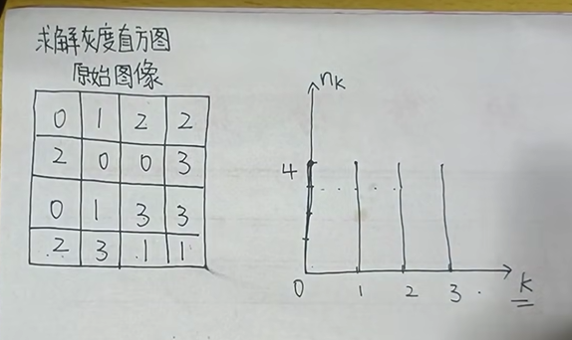

## 直方图均衡化

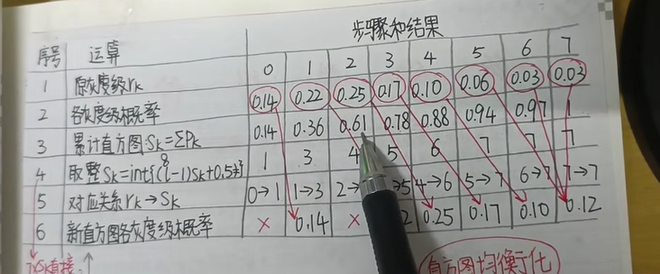

### 计算灰度概率 P(i)=i/n

### 累计直方图 Sk=SUM（P1-Pk)

### 取整（公式：Sk=int{（l-1）*Sk+0.5}）其中l为灰度个数

### 对应关系：原灰度和取整值映射

### 新直方图概率：将映射后的值填入，若没有则为空

### 6.画新灰度直方图

### 

## 3.直方图规定化

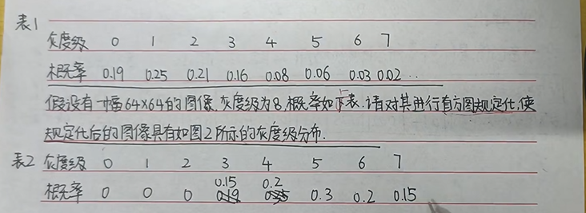

### 计算原灰度图和规定灰度图Sk

### 根据两个Sk确定映射关系

### 根据映射关系确定规定化后的直方图分布

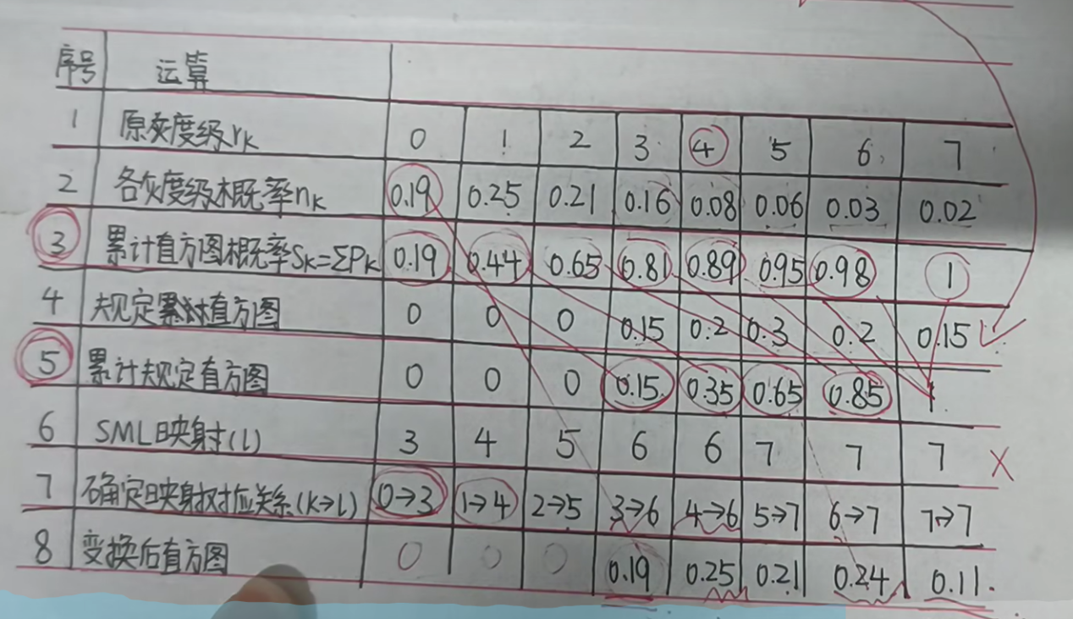

## 4.平滑滤波-邻域滤波

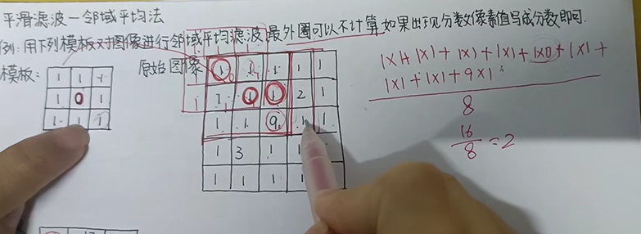

### 阈值法平均滤波

、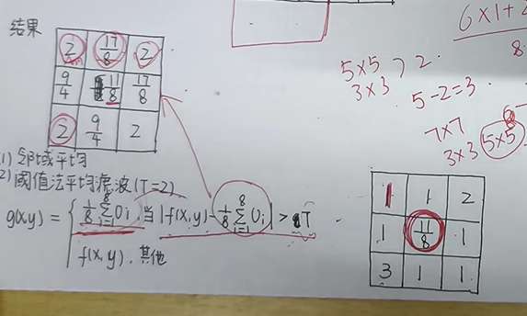

更好保留原图像特征

## 5.平滑滤波-中值滤波

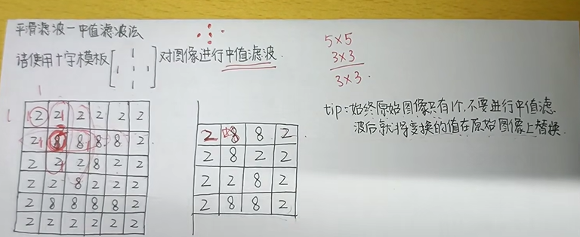

取中值填入即可

## 图像锐化

### 梯度差分：

### 罗伯特算法：

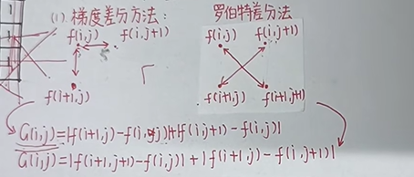

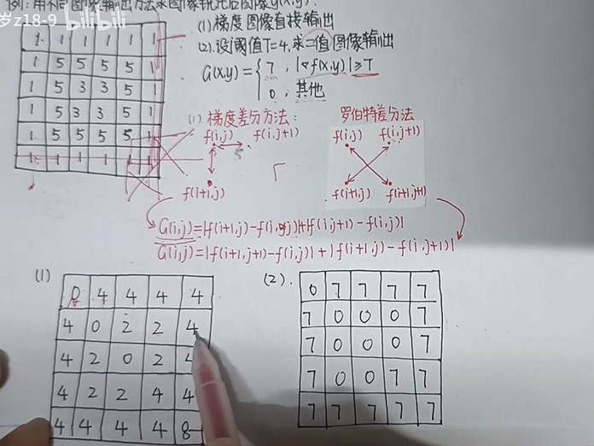

## 霍夫曼编码

## 9.阈值分割化

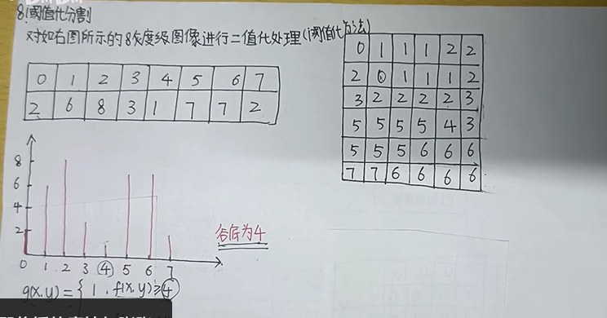

选取后进行二值化

1. [1.3 图像增强方法及直方图处理_哔哩哔哩_bilibili](https://www.bilibili.com/video/BV1434y1E7YZ?spm_id_from=333.788.videopod.episodes&vd_source=7adf5059039c9fd15984302e08b131c6&p=3)

图像增强

# 整体内容（结合课本和PPT）

## 第三章：灰度变换和空间滤波

## ：频率域滤波

### 傅里叶变换

图像变换通常是一种二维正交变换。

一般要求： 正交变换必须是可逆的；

正变换和反变换的算法不能太复杂；

正交变换的特点是在变换域中图像能量将集中分布在低频 率成分上，边缘、线状信息反映在高频率成分上，有利于 图像处理

傅里叶级数清楚地表明 了信号由哪些频率分量组成及 其所占的比重，从而有利于对 信号进行分析与处理。

#### 0.1一维傅里叶变换

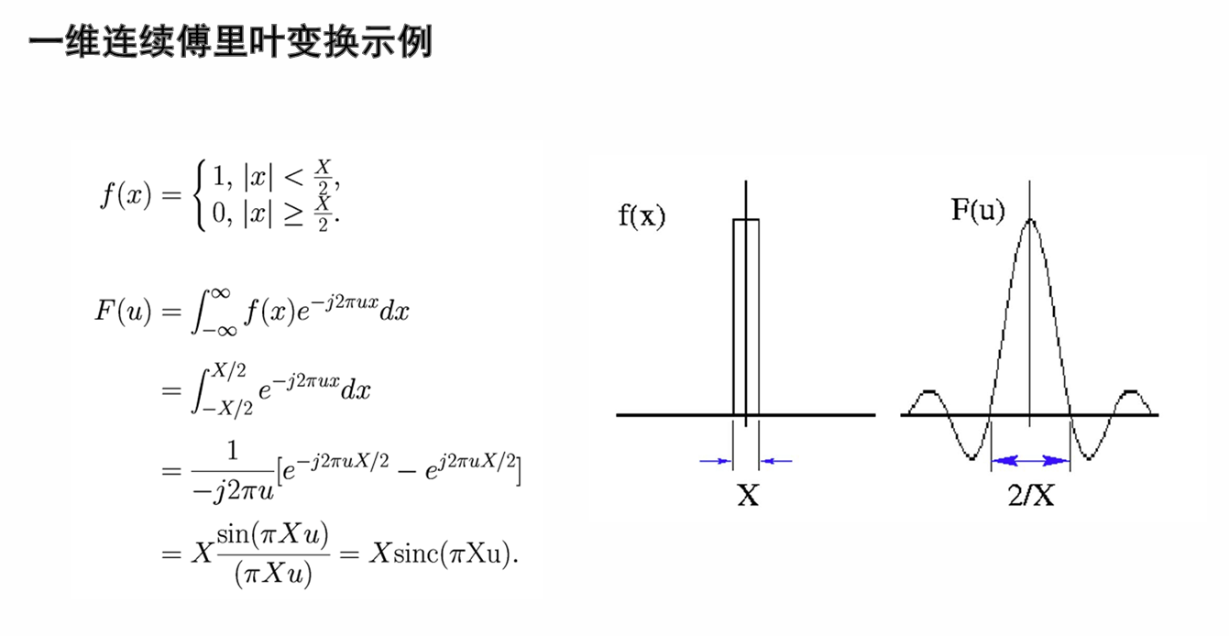

这里 是实函数，它的傅里叶变换 通常是复函数。

#### 0.2二维傅立叶变换及其反变换

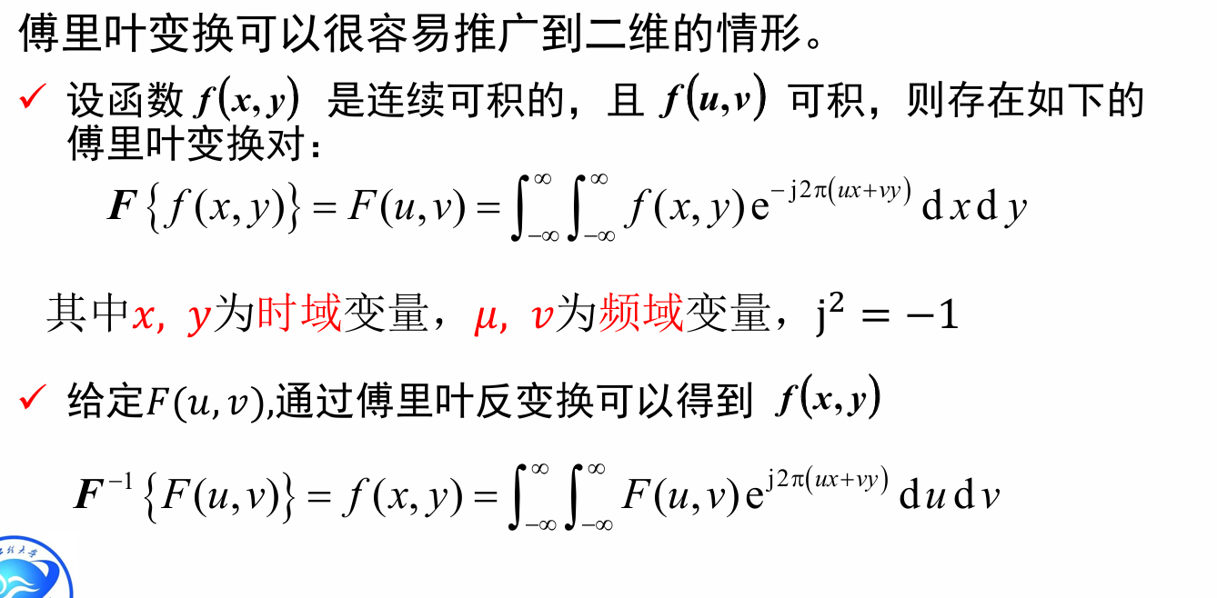

#### 0.3傅里叶变换频谱图的对数变换

对数变换 ➢

例如，傅里叶谱的范围在[0 R]=[0，1.6×106]

为了在一个8位的显示设备上进行显示，并充分利用显示设备的动态范围

则变换表达式中的为 C=256/log(1+1.6*106)

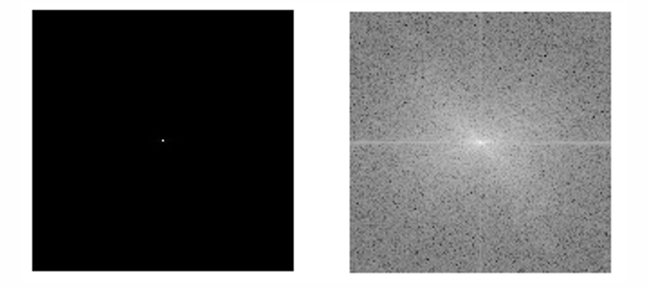

#### 0.4快速傅里叶变换

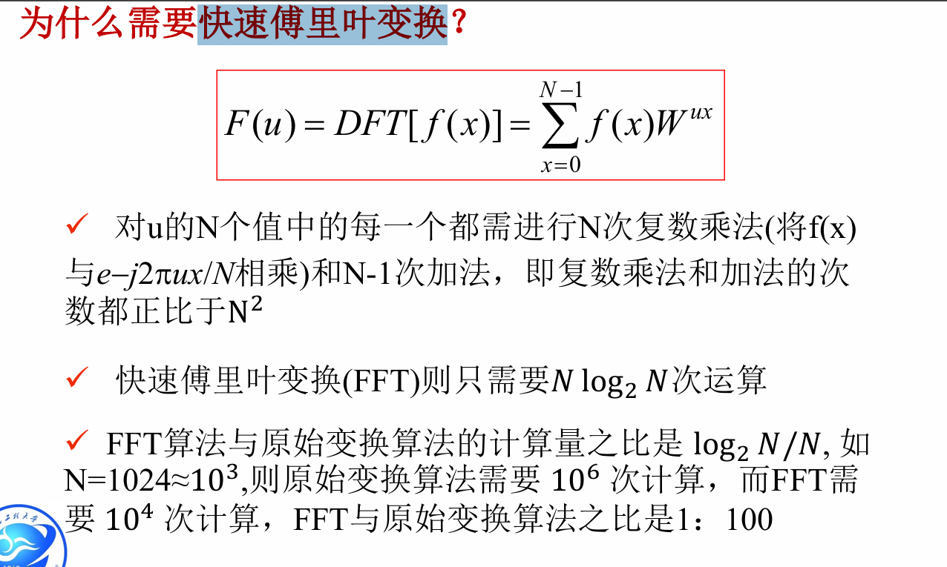

在图像变换域（傅里叶变换）间接进行，有时也叫频域处理

频率域增强主要步骤：

1. 计算需要增强图的傅里叶变换；
2. 将其与1个转移函数相乘；
3. 再将结果傅里叶反变换以得到增强的图像。

常用的频域增强方法有：低通滤波、高通滤波、 带通和带阻滤波、同态滤波等.

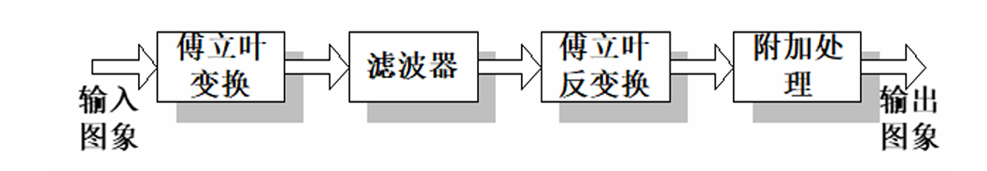

### 1.低通滤波 ：‘截断’ 傅里叶变换中所有的高频成分

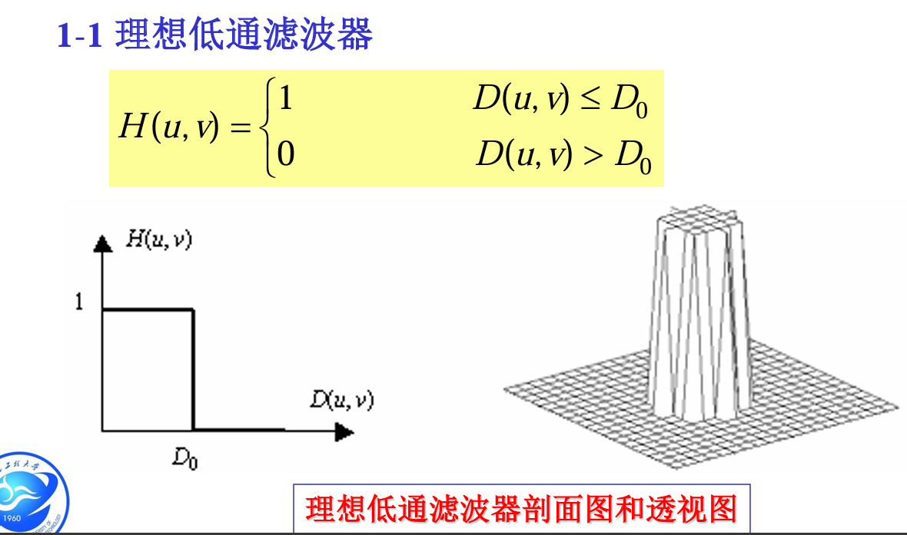

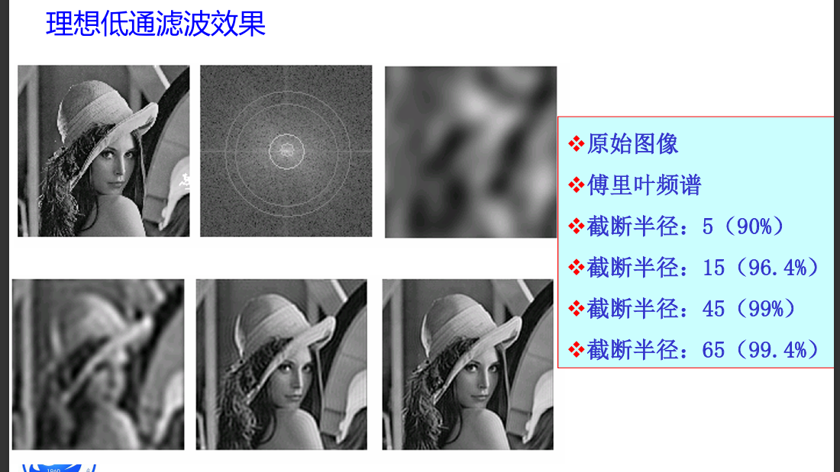

### 1-2. n阶巴特沃斯低通滤波器

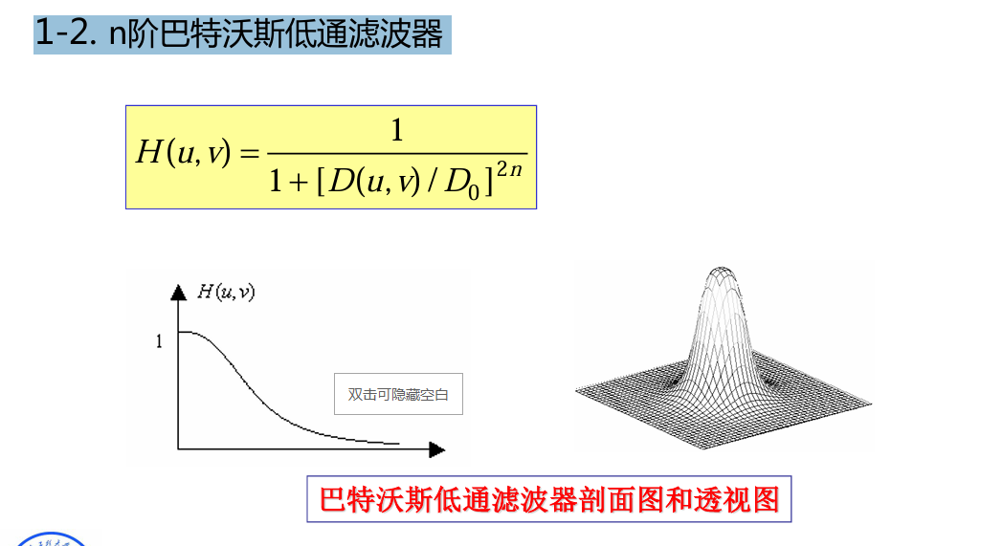

n阶巴特沃斯低通滤波器比理想低通得优点：

1.巴特沃斯滤波器通过调整其阶数，使得滤波器具有一个平滑的过渡带，不会产生理想滤波器的“振铃效应”（Gibbs现象）

2.理想低通滤波器在截止频率上有一个急剧的过渡，即瞬间从通带变为阻带，这通常会导致信号的严重失真，尤其是在实际应用中。

### 2.高通滤波 锐化

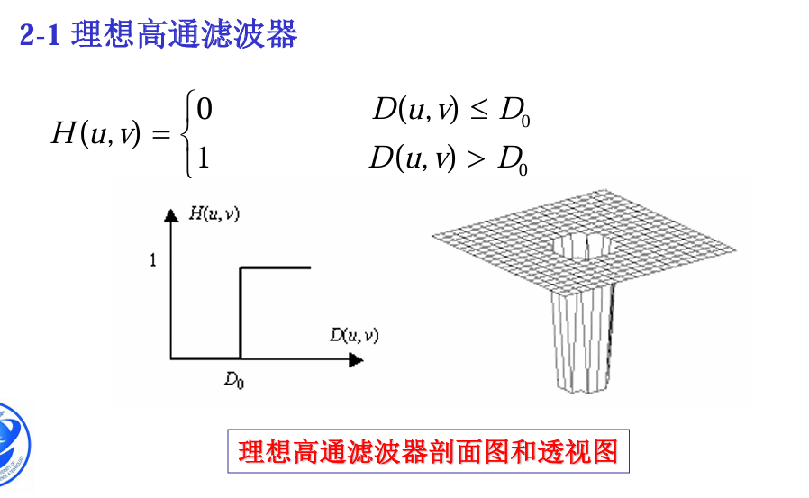

### 2-2. n阶巴特沃斯高通滤波器

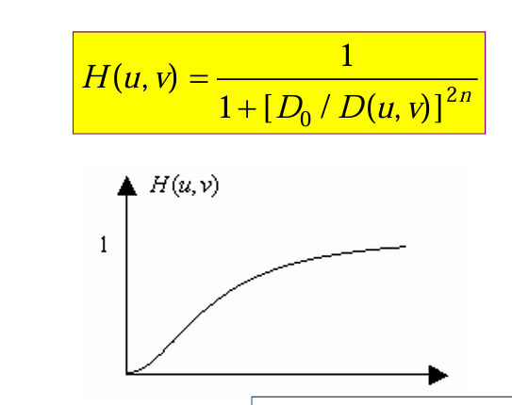

### 2-3高频加强滤波器

图像经过高通滤波器处理后，许多低频信号没了，因此图像 的平滑区基本上消失。对于这个问题可以用高频加强滤波来弥 补。所谓高频加强滤波就是在设计滤波器变换函数时，加上一 个大于0小于1的常数c：

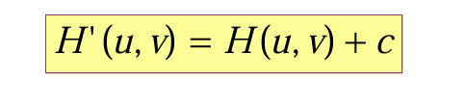

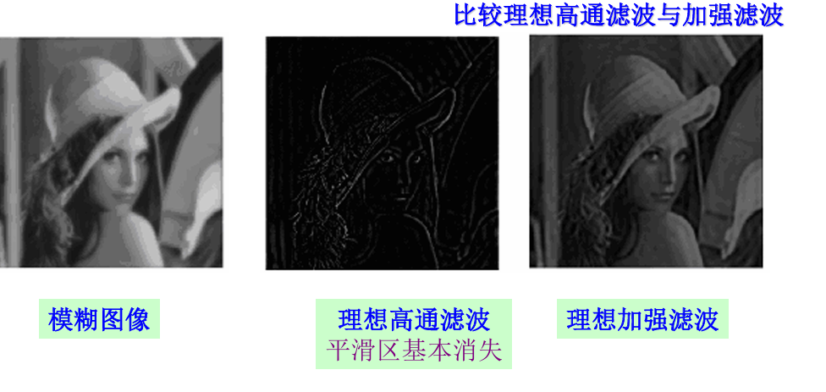

### 3.带x滤波器

（1）带通滤波器

（2）带阻滤波器

个人认为这两个本质上取值相反，思路相同，均选取频域图中点做距离函数，带通若在⚪内则1否则为0，带阻则相反。

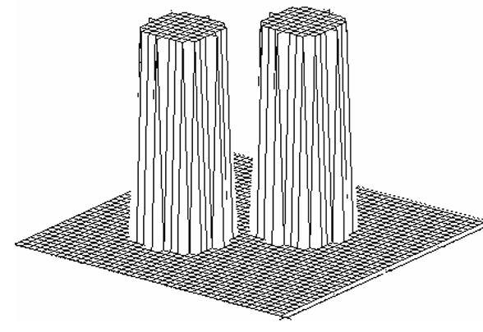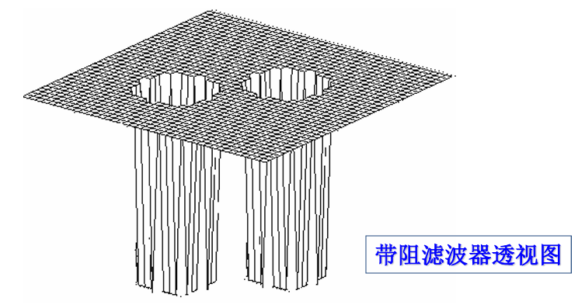

### 4.同态滤波

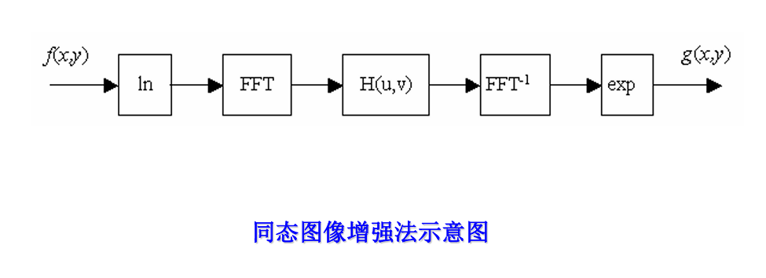

实际上就是在傅里叶和反傅里叶变换前后加了对数变化和还原。

同态滤波压缩了图像的动态范围， 增强了图像的对比度

和对数变换有相似之处。

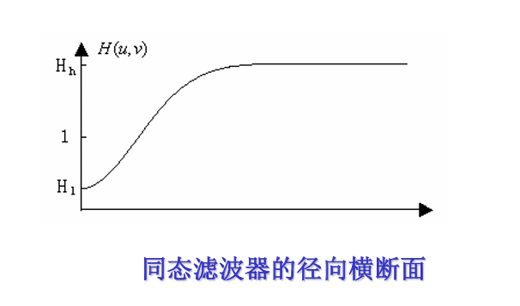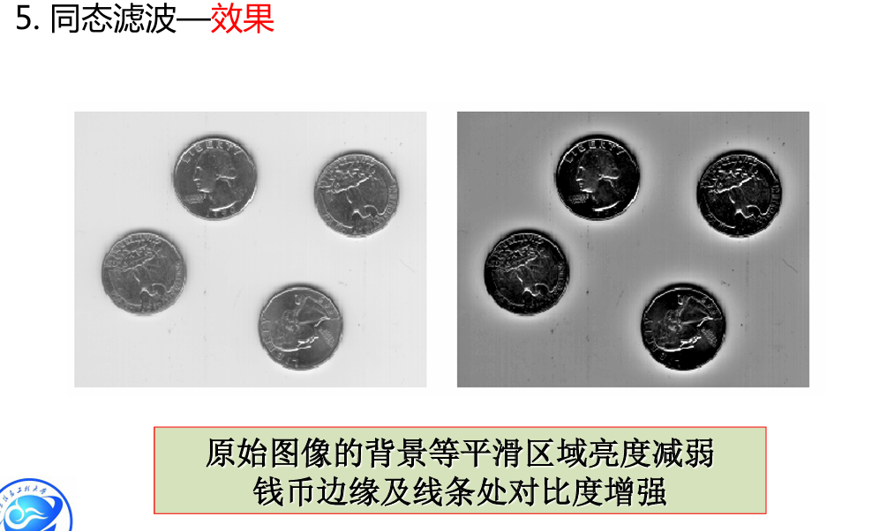

## ：图像还原

### **图像退化：**

图像在形成、记录、处理和传输过程中，由于成像系统、 设备、传输介质和处理方法的不完善，使图像的质量变坏，这 一过程称为图像退化。

### 图像复原概念：

根据事先建立起来的系统退化模型，使降质了的图像以最 大的保证度恢复成原图像的本来面貌。

图像复原的评价：根据一些客观准则来评价，常用的包括最小均方准则、加权均方准则。

图像复原技术的分类： 若已知退化模型条件下，可分为无约束和有约束两大类； 根据 处理所在域可分为空域和频域两大类。

和图像增强区别：

图像增强：不考虑图像的退化原因，采用增强技术来 突出图像中感兴趣的特征。因此 增强后的 图像可能与原始图像有一定的差异。

图像复原：需要知道退化原因而找出相应的逆过程方 法，从而使恢复图像尽可能地接 近于原图像。

通常对已退化的图像先做复原处理，再作增强处理。

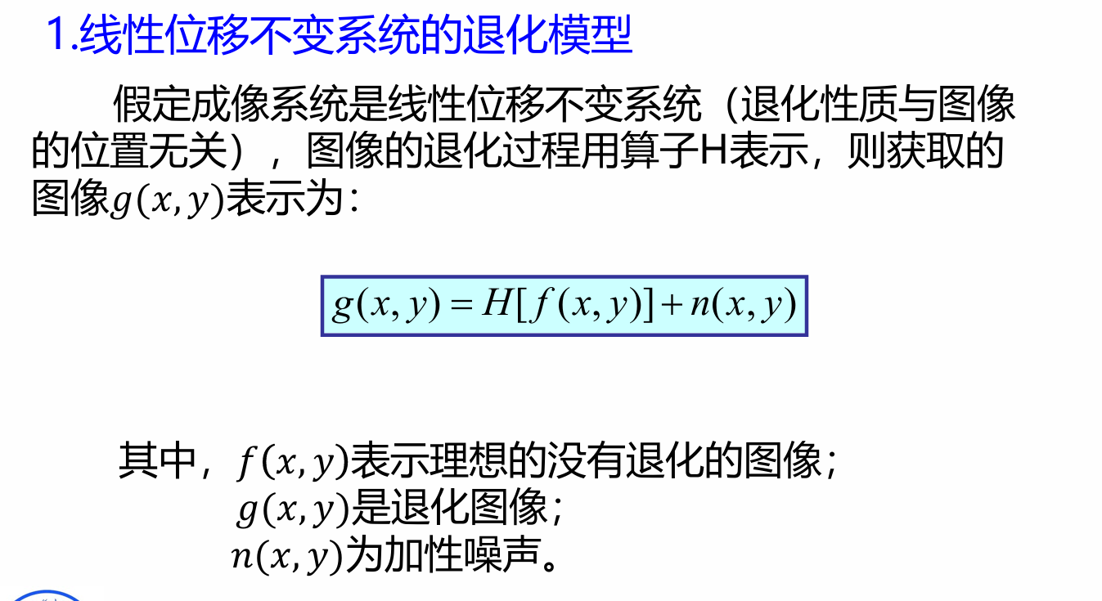

### 噪声类型

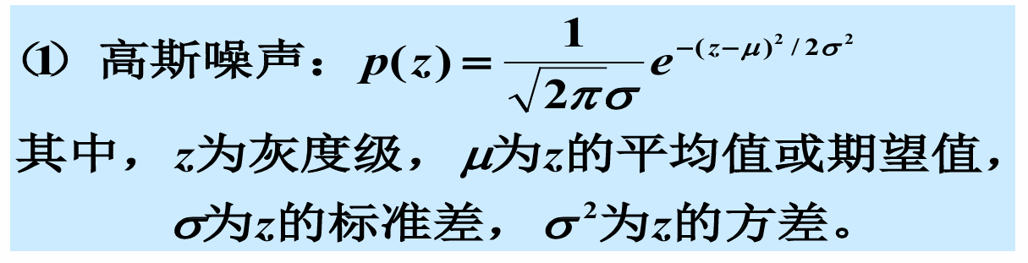

高斯噪声分布特点：70%的值落 在[μ-σ，μ+ σ]范围内，且有95%落 在[μ-2σ， μ+ 2σ]范围内。

产生原因：高斯噪声常产生于电子电路噪声和由低照明度或高温带来 的传感器噪声。

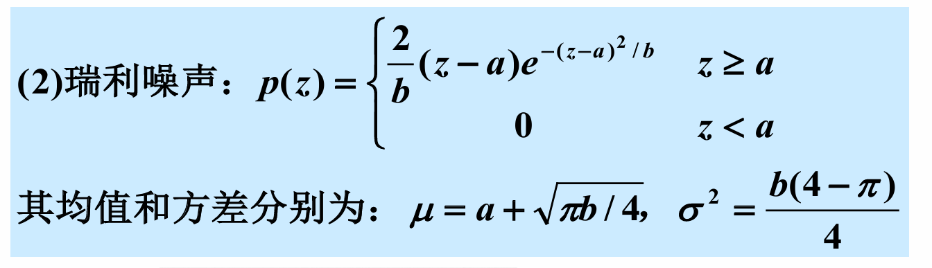

瑞利噪声是乘性噪声

一般 由信道不理想引起，它们与 信号的关系是相乘，信号在 它在，信号不在他也就不在。

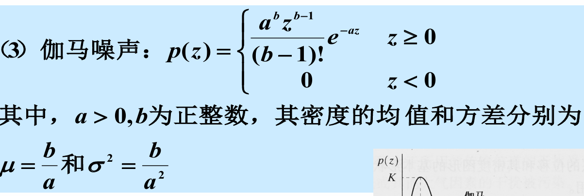

伽马密度分布和指数密度分 布常应用在激光成像中。

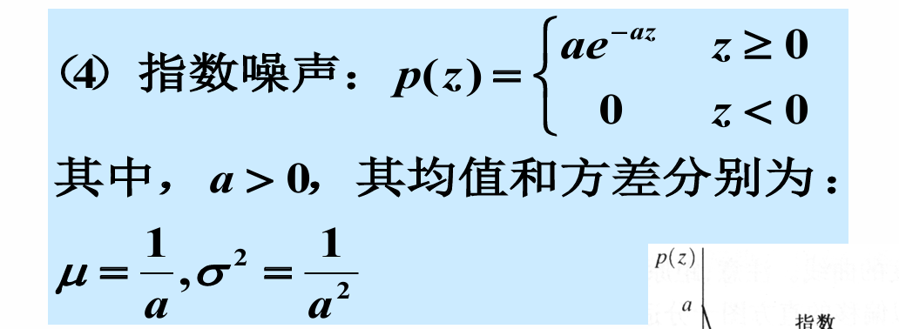

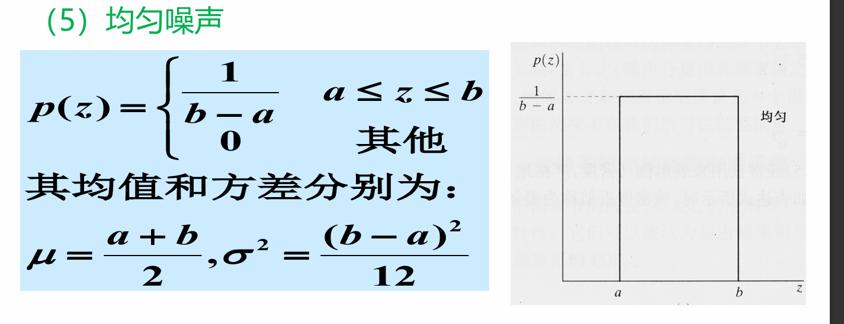

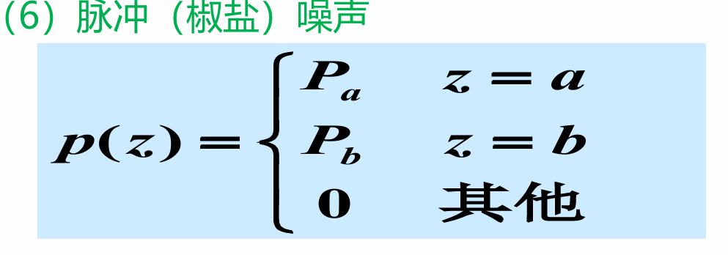

脉冲噪声主要表现在成像中的短暂 停留中（如：错误的开关操作）

### 噪声复原

当一幅图像中存在的唯一退化是噪声时，图像的复原即为去噪复原。

可选择空域滤波或频域滤波方法复原。

常用的空域滤波器有均值滤波器、顺序统计滤波器、自适应 滤波器等。

常用的频域滤波器有带阻、带通和陷波滤波器等。

(1)均值滤波

特点：

算术均值滤波器计算简单，但造成图像模糊； 

几何均值滤波器丢失图像的细节较少； 

谐波滤波器对高斯噪声敏感，不适于负脉冲（胡椒点） 噪声； 

逆谐波均值滤波器适合减少或消除脉冲噪声

（2）顺序统计滤波器

该滤波器的输出基于由滤波器包围的图像区域中像素点 的排序，滤波器在任何点的输出由排序结果决定

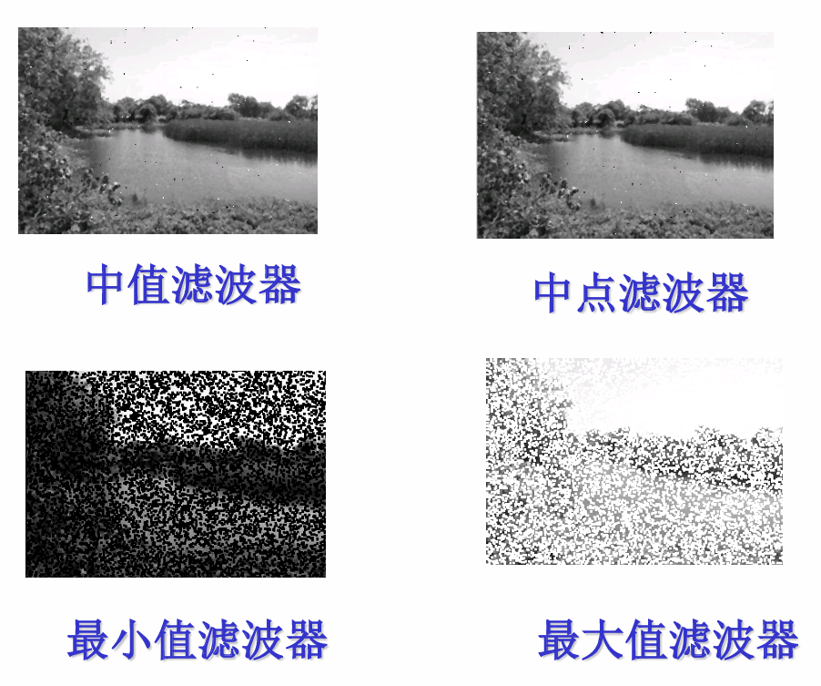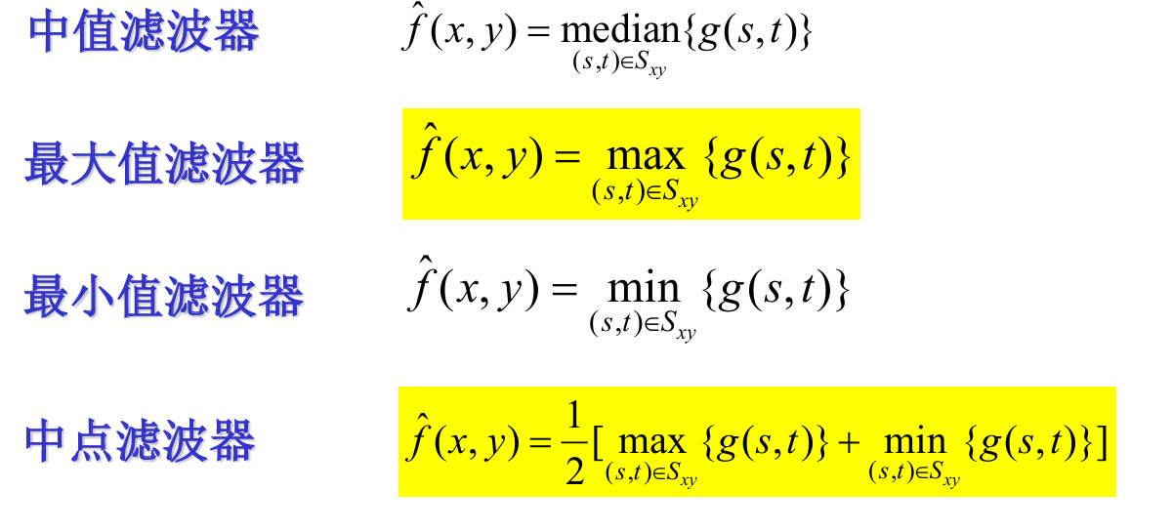

（4）.双边滤波器 Bilateral Filter

双边滤波器的基本原理：

双边滤波器结合了空间信息和灰度值相似度来进行加权平均。具体来说，对于图像中的每个像素，双边滤波会根据以下两个因素来进行加权：

空间权重（Spatial Weight）：根据像素之间的空间距离来决定其影响程度。空间距离较近的像素会对当前像素产生更大影响，通常使用高斯函数来表示。

灰度值权重（Range Weight）：根据像素的灰度值差异来决定其影响程度。如果两个像素的灰度值相似，它们的影响较大；如果差异较大，则其影响较小。这一权重也通常使用高斯函数来表示。

双边滤波的特点：

边缘保持：双边滤波可以有效去除噪声的同时，保留图像的边缘，因为它会根据灰度差 异对不同区域进行加权，使得边缘附近的像素不会受到过多影响。

非线性操作：双边滤波是非线性的，因为它不仅考虑像素的空间位置，还考虑像素的灰度值。这种结合使得它在去噪的同时避免了传统线性滤波器（如高斯滤波）中边缘模糊问题。

计算复杂度较高：由于双边滤波需要计算每个像素与其邻域的空间和灰度差异，其计算复杂度比传统的滤波器（如均值滤波、高斯滤波）要高。因此，在处理较大图像时，可能需要优化或使用更高效的实现方法（例如快速双边滤波算法）。

图像去噪：尤其适用于去除图像中的椒盐噪声、彩色噪声等，同时保持图像的边缘细节。

### 退化函数估计

图像观察估计法  试验估计法  模型估计法

## ：图像分割

所谓图像分割就是按一定的规则将图像划分成 若干有意义的区域。即各区域的并集是这个图像，各 区域的交集为0.

### 阈值分割

阈值选择直接影响分割效果，通常可以通过对灰度直方图 的分析来确定它的值。

缺点：会受到噪音的干扰，最小值不是预期的阈值， 而是偏离期望的值。

取两个峰值之间某个固定位置，如中间位置。 由于峰值代表的是区域内外的典型值，一般情况下， 比选谷底更可靠，可排除噪音的干扰。

代码：

Import cv2

image=cv2.imread(“image.jpg”)

Gray_image=cv.cvtColor(image,cv2.RGB2GRAY)

_,threshold=cv2.threshold(Gray_image,127,255,cv2.ThresholdBinary)

Cv2.imshow(threshold)

1. 三角阈值—适用于单峰 算法描述：三角几何化的过程。首先找到直方图中灰度值最高的一点并判别 亮暗，然后找到最左边点，两点连接一条直线，求直方图上离直线最远的点， 设置该点的灰度值为阈值。

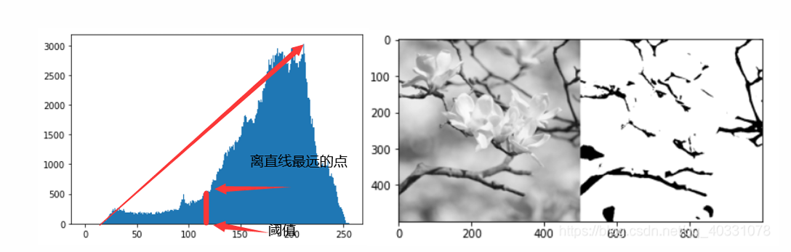

（3）自动阈值法

1利用阈值Ti把图像分割成两部分区域1和2

2并计算其 灰度均值

3计算新的阈值Ti+1 (4) 重复步骤2、3，直到Ti+1和Ti的值差别小于某个给定值

1. 自动阈值：Otsu方法

Otsu方法是使类间方差最大而推导出的一种能自动确 定阈值的方法 

具有简单，处理速度快的特点

_, otsu_thresh_image = cv2.threshold(image_gray, 0, 255, cv2.THRESH_BINARY + cv2.THRESH_OTSU)

    plt.imshow(otsu_thresh_image, cmap='gray')

### 区域分割法

阈值分割法由于没有或很少考虑 限制空间关系 ，使多阈值选择受到 区域的分割方法可以弥补这点不足，它利用的是图像的空间性 质，该方法认为分割出来的属于同一区域的像素应具有 相似的 性质 ，其概念是相当直观的。 ➢

传统 的区域分割算法 有区域增长法 在没有先验知识可以利用时， 先验知识不足的图像进行分割, 和 区域分裂合并法 。该类方 对含有复杂场景或自然景物等 也可以取得较好的性能 。 但空间 和时间开销都比较大。

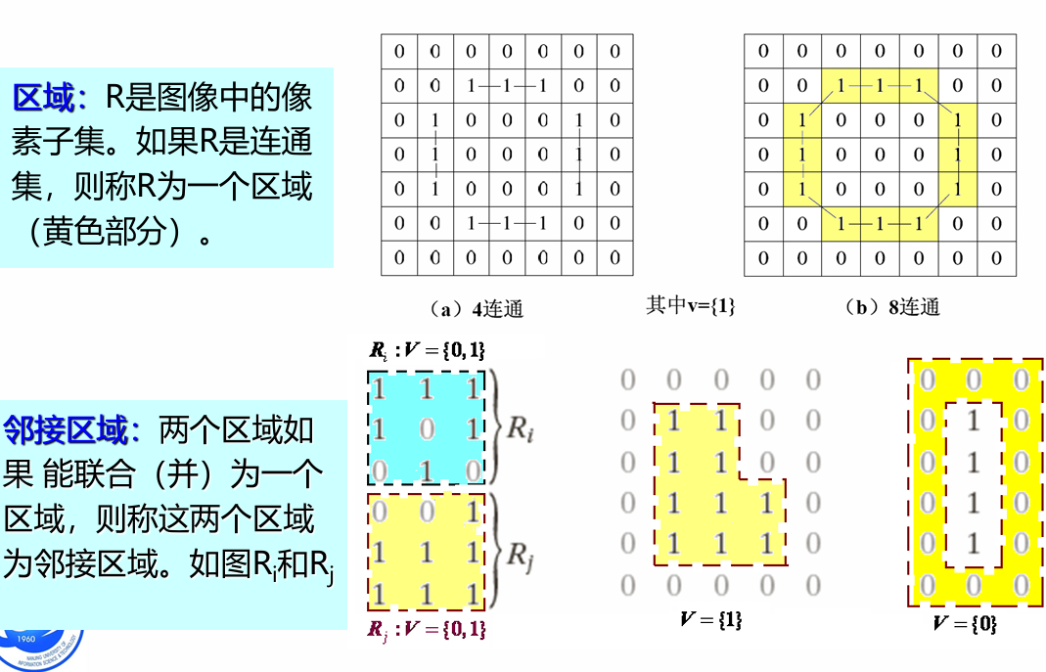

1. 区域生长

☞ 开始时确定一个或多个象素点作为种子，然后按某种相似性准 则增长区域，逐步生成具有某种均匀性的空间区域，将相邻的具 有相似性质的象素或区域归并从而逐步增长区域，直至没有可以 归并的点或其它小区域为止。区域内象素的 信息。 相似性度量 可以包括 平均灰度值、纹理、颜色 等

1. 区域分裂--算法 

形成初始区域  对图像的每一个区域 R i ， 计算 P ( R i ) ， P ( Ri ) = FALSE 则沿着某一合适的边界分裂区域  重复步骤 2 如果 ，当没有区域需分裂时，算法结束

区域合并--基本思想 

合并运算就是把相邻的具有相似性质的区域合成为一个区域  合并算法中最重要的运算是  确定两个区域的相似性 评判区域相似性方法有许多，评判相似性的方法可以基于区 域的灰度值，也可以基于区域边界的强弱性等因素。一种简单 的方法是比较它们的灰度均值

### 3.使用聚类和超像素的区域分割

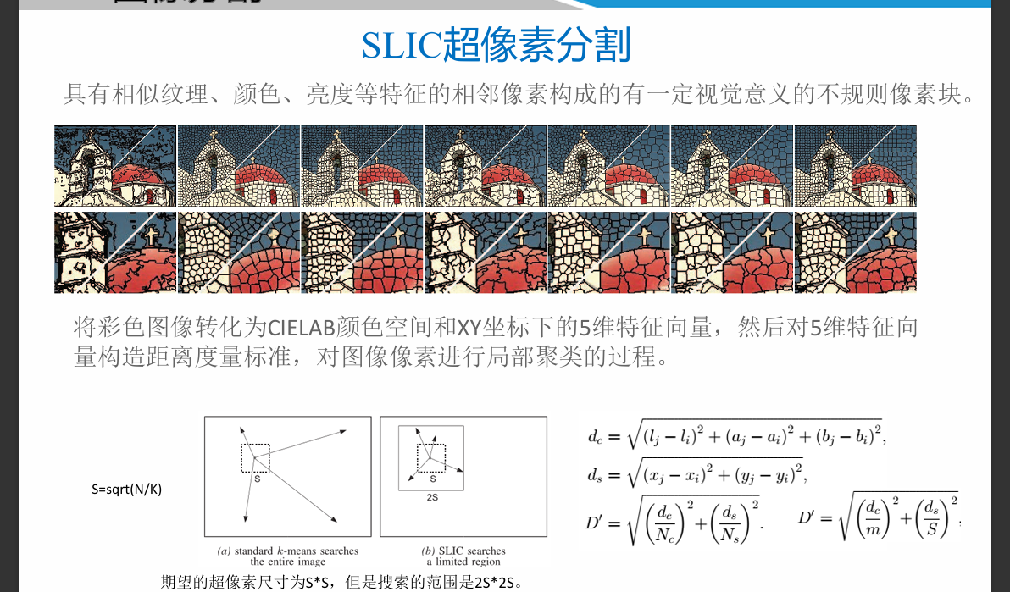

### 4.基于深度学习的语义分割方法

FCN •DeepLab •DeconvNet • SegNet •PSPNet •Mask-RCNN

### 5.边缘检测

显然，边缘检测是一种邻域运算，即一个像素是否是边 缘是由其所处的邻域决定的。

1. 梯度算子—直接差分算子
2. 梯度算子—Roberts算子
3. 梯度算子—Sobel算子
4. 梯度算子—Prewitt算子
5. 拉普拉斯算子

Hough变换：

Hough 变换可以用于将边缘像素连接起来得到边界曲线  优点在于受噪声和曲线间断的影响较小  在已知曲线形状的条件下， Hough 变换实际上是利用分散 的边缘点进行曲线逼近，它也可看成是一种聚类分析技术